Plattformvertrag (Werbung und Dienstleistungen)
zwischen

Muster AG
und

X AG, Betrieb

I. Vertragsgegenstand
Die X AG ermöglicht der Muster AG gegen entsprechendes Entgelt Services und Produkte auf dem Internetportal www.abcd.ch zu präsentieren sowie Verknüpfungen (Links) zu eigenen Seiten oder Werbung zu platzieren.
II. Leistungen der X AG
- Die X AG stellt der Muster AG die in Anhang A definierten Sektoren auf ihrem Portal zur Verfügung. Diese können im vereinbarten Rahmen und unter Einhaltung der gesetzlichen Bestimmungen für Produkte, Dienstleistungen oder Werbung genutzt werden.
- Die X AG bemüht sich, auf ihrem Portal ein möglichst attraktives und diversifiziertes Angebot zu präsentieren und für die E-Commerce-Absicht der Muster AG ein ideales Umfeld zu schaffen.
- Die X AG bewirbt das Portal aktiv.
- So weit technisch möglich, sorgt die X AG dafür, dass das Portal ständig abrufbar ist.
III. Leistungen der Muster AG
- Die Muster AG entrichtet der X AG eine im Anhang A festgelegte Vergütung.
- Die Muster AG gewährleistet, dass Ihre Produkte, Dienstleistungen und Werbung auf dem Portal der X AG gegen keine bestehenden Gesetze der Schweiz verstossen, insbesondere nicht gewaltverherrlichender, rassistischer oder pornographischer Art sind. Die Muster AG verpflichtet sich weiter, sämtliche schweizerische wettbewerbsrechtliche sowie nationale und internationale urheberrechtliche Vorschriften einzuhalten und auch sonst nicht Rechte Dritter zu verletzen. Die X AG legt Wert auf die Einhaltung der einschlägigen Datenschutzbestimmungen durch die Muster AG.
- Die Verantwortung für die Rechtmässigkeit und Richtigkeit der Inhalte liegt ausschliesslich bei der Muster AG.
- Die Muster AG hält ihr Angebot aktuell.
- Die Muster AG stellt die X AG von allen Ansprüchen wegen Verletzung vorgenannter Rechte durch die Veröffentlichung der Angebote frei. Voraussetzung hierfür ist, dass die X AG die Muster AG über geltend gemachte Ansprüche sofort umfassend informiert, dass sie keine Zugeständnisse oder Anerkenntnisse oder diesen gleichkommende Erklärungen abgibt und dass sie es der Muster AG ermöglicht, auf deren Kosten alle gerichtlichen und aussergerichtlichen Verhandlungen über Ansprüche zu führen.
- Die Muster AG stellt sicher, dass die Internet-Site der Muster AG für die Nutzer dauerhaft erreichbar ist. Ist die Website der Muster AG nicht abrufbar, informiert die Muster AG die X AG. X AG kann bei längerem Unterbruch die Anbindung für die Dauer der Nichterreichbarkeit aufheben.
- Wird zwischen den Vertragspartnern eine Umsatzbeteiligung (Revenue-Share) vereinbart, so gestaltet die Muster AG ihre Internet-Site inhaltlich so, dass Nutzer des Portals Bestellungen online vornehmen können.
- Die Muster AG weist in Ihrem Online-Bestellformular darauf hin, dass bei einer Online-Bestellung sie und nicht die X AG Vertragspartnerin des Bestellers ist.
- Die Muster AG bietet das Produktportfolio gemäss Produkteportfolio (Anhang B) ohne substanzielle Abweichungen an. Abweichungen, die sich auf die Vergütung auswirken, bedürfen der schriftlichen Einwilligung der X AG. Änderungen von Internetadressen oder Umstrukturierungen der Website sind der X AG unverzüglich mitzuteilen.
- Die Muster AG übergibt der X AG spätestens 2 Wochen vor Buchungsbeginn die Grafiken bzw. Texte, gemäss den technischen Rahmenbedingungen (Anhang C) zur optischen Darstellung der Muster AG innerhalb des Portals.

IV. Entfernung von der Plattform
Sollten der X AG ernst zu nehmende Hinweise auf rechtswidrige Inhalte der Internet-Site oder des Angebots der Muster AG vorliegen, wird die X AG die Muster AG sofort darüber informieren. Entfernt die Muster AG den beanstandeten Inhalt nicht unverzüglich von der Internet-Site, kann die X AG die Aufschaltung oder Zugänglichmachung des Inhaltes der Muster AG auf dem Portal unterbinden, jedenfalls solange, bis der Sachverhalt abschliessend geprüft bzw. bis fraglicher Inhalt durch die Firma entfernt wurde, ohne dass Schadensersatzansprüche seitens der Muster AG geltend gemacht werden können.

V. Zahlungsmodalitäten
- Die Zahlungsmodalitäten richten sich nach dem in Anhang A gewählten Geschäftsmodell.
- Bei Zahlungsverzug oder Stundung werden Zinsen in Höhe von fünf Prozent zuzüglich Betreibungskosten fällig. Die Geltendmachung weiterer Ansprüche wegen Zahlungsverzuges bleibt der X AG vorbehalten.

VI. Vertragsdauer, Kündigung
- Dieser Vertrag ist auf unbestimmte Zeit abgeschlossen und tritt per [...] in Kraft.
- Der Vertrag kann jeweils schriftlich zum Jahresende mit einer Frist von sechs Wochen gekündigt werden. Davon unberührt bleibt eine Verlängerung der Publikationszeit gemäss Anhang A.
- Verletzt eine Partei wichtige Vertragsbestimmungen vorsätzlich oder grobfahrlässig oder verstösst sie gegen die anwendbaren, gesetzlichen Vorschriften, so kann die Gegenpartei den Vertrag fristlos kündigen und für entstandenen Schaden Ersatz verlangen.

VII. Geheimhaltung
- Beide Vertragsparteien verpflichten sich, alle ihr von der anderen Vertragspartei zugänglich gemachten Informationen und Unterlagen, einschliesslich aller hiervon erstellter Aufzeichnungen und Kopien, jederzeit vertraulich zu behandeln und nicht gegenüber Dritten zu offenbaren oder anderweitig zu verwenden.
- Die Geheimhaltungsverpflichtung gemäss vorstehendem Absatz gilt nur, solange noch das Interesse mindestens einer Vertragspartei daran besteht.

VIII. Haftung
Keine Partei haftet der anderen für
- Störungen, die im Bereich der Fernmeldeübermittler entstehen;
- Rechnerausfälle bei Internet-Providern;
- Unerreichbarkeit der Rechner bzw. der Inhalte von X AG und der Muster AG, sofern die Störung nicht vorsätzlich oder grob fahrlässig durch eine Vertragspartei herbeigeführt wurde;
- leichte Fahrlässigkeit einer Partei.

IX. Schlussbestimmungen
Vorbehalt bei aktuellen Anlässen
Die X AG behält sich das Recht vor, kurzfristig den vertraglich zugesicherten Platz gegen Rückvergütung des entsprechenden Teilbetrages oder gegen Gewährung einer mindestens gleich langen Aufschaltdauererweiterung anderweitig zu verwenden, insbesondere aus aktuellen Anlässen (Katastrophenberichten, grossen Ankündigungen etc.). In diesem Falle verpflichtet sich die X AG, die Muster AG innert 48 Stunden über dieses Vorgehen zu informieren.
Pressemitteilungen
Die Parteien geben Presseerklärungen und sonstige öffentliche Stellungnahmen über Abschluss oder Durchführung der Kooperation nur im vorherigen gegenseitigen Einvernehmen ab.
Ungültigkeit früherer Vereinbarungen
Sonstige frühere mündliche oder schriftliche Vereinbarungen zwischen Muster AG und X AG, in Bezug auf den Vertragsgegenstand, werden mit dem Abschluss dieses Vertrages gegenstandslos.
Zession
Die Abtretung von Rechten und Pflichten aus diesem Vertrag ist nur mit vorheriger schriftlicher Einwilligung der anderen Vertragspartei zulässig, es sei denn, diese erfolgt an ein verbundenes Unternehmen. Die vorgenannte Einwilligung darf nicht ohne triftigen Grund verweigert werden.
Rechtsnachfolge
Rechte und Pflichten aus diesem Vertrag werden durch Formumwandlung bzw. Neustrukturierungen der Betriebsorganisation der Muster AG oder X AG, auch wenn diese zur Ausgliederung von Betriebsteilen oder Schaffung neuer Rechtspersönlichkeiten führen, nicht berührt.
Vertragsbestandteil und Rangfolge
Die Anhänge sind integraler Bestandteil des Vertrages. Im Falle von Unklarheiten oder Widersprüchen zwischen den Anhängen und einer der vorstehenden Bestimmungen gehen die individuellen Vereinbarungen in den Anhängen vor.
Vertragsänderungen oder -ergänzungen
Änderungen oder Ergänzungen des Vertrages oder der Anhänge zum Vertrag bedürfen der Schriftform.
Teilunwirksamkeit
Sollte eine Bestimmung dieses Vertrages unwirksam sein oder werden, wird die Wirksamkeit der übrigen Bestimmungen dadurch nicht berührt. Muster AG und X AG werden die unwirksame Bestimmung unverzüglich durch eine wirksame ersetzen, die dem wirtschaftlichen Zweck der unwirksamen Bestimmung am nächsten kommt. Gleiches gilt für den Fall einer Regelungslücke im Vertrag.
Verzicht auf vertragliche Rechte
Der Verzicht auf die Rüge von Vertragsverstössen oder Abweichungen von vertraglich vorgesehenen Regelungen durch Muster AG oder X AG gilt auch dann nicht als Zustimmung, wenn diese einmal oder mehrmals geduldet wurde.
Verbindliche Textfassung
Dieser Vertrag ist in 2 (zwei) Exemplaren, von denen Muster AG und X AG je eines erhält, anzufertigen.

X. Anwendbares Recht und Gerichtsstand
Dieser Vertrag untersteht Schweizerischem Recht. Gerichtsstand ist Bern.
Ort: ............................, den .......................  X AG  Unterschrift: ...................................  Name: .............................................  Titel: ............................................... | Muster AG  Unterschrift: ...................................  Name: .............................................  Titel: ...............................................
Anhang A
Zur Anwendung kommt eines der folgende Preismodelle:
1. Flatrate (Pauschale)
2. Revenue-Share (Umsatzbeteiligung)
3. Clickthrough (Klickgebühren)
4. Onetime Fee (Einmalgebühr)
5. Spezialvereinbarung

Gemeinsame Bestimmungen:
Die Publikationszeit verlängert sich automatisch um die gleiche Dauer, sofern sie nicht spätestens einen Monat vor Ablauf der Publikationszeit gekündigt wird. Diese Kündigungsmöglichkeit steht beiden Parteien offen. Die Vereinbarung geht der Kündigung des Rahmenvertrages vor.
Alle Preise verstehen sich in CHF netto, exkl. MwSt.

XI. Flatrate (Pauschale)
Die Flatrate (Pauschale) bezeichnet einen Grundpreis für einen genau definierten Platz auf dem Portal von X AG. Die unten stehende Tabelle zeigt abschliessend alle vereinbarten Plätze sowie die Dauer der Buchung und die Preise. Die Plätze sind in Sektoren aufgeteilt. Diese Aufteilung kann Anhang B entnommen werden. Die Vergütung ist monatlich im Voraus zu entrichten.

Berechnungsperiode: monatlich
Subportal(e):
Rubrik(en):
Sektor(en):
Publikation von:
bis:
Monate:
Verlängerung:
Preis:
Total CHF
Ort: ............................, den  X AG  Unterschrift  Name  Titel  Unterschrift:  Name:  Titel: | Muster AG  Unterschrift:  Name:  Titel: .  Unterschrift: .  Name:  Titel:

XII. Revenue-Share (Umsatzbeteiligung)
X AG erhält einen unten stehend definierten Betrag in Form einer Umsatzprovision auf sämtliche durch X AG vermittelte Umsätze der Muster AG.
Hat ein Nutzer die Internet-Site der Muster AG über das Portal der X AG erreicht und gibt eine Bestellung auf, die ausgeführt und bezahlt wird, so erhält die X AG von jeder Bestellung einen Anteil [...%] des Bestellwertes nach Zahlungseingang. Die Abrechnung erfolgt quartalsweise.
Die X AG hat das Recht, in begründeten Fällen einen neutralen Wirtschaftsprüfer die Bücher der Muster AG bezüglich der getätigten Bestellungen auf eigene Kosten prüfen zu lassen. Die Prüfung muss mindestens 2 Wochen vorher angekündigt werden und hat zu den üblichen Geschäftszeiten der Muster AG zu erfolgen. Die Muster AG wird den Prüfer so unterstützen, dass dieser die Prüfung ohne Schwierigkeiten durchführen kann.
Sollte die Muster AG nicht in der Lage sein, die relevanten Umsätze zu ermitteln, ist von der Muster AG anstelle der Umsatzbeteiligung ein Entgelt zu bezahlen, welches auf den anderthalbfachen Preis der Flatrate gemäss Preisliste festgelegt wird.

Berechnungsperiode: pro Quartal
Produkt(e):
Provision:
Subportal(e):
Rubrik(en):
Sektor(en):
Publikation von:
bis:
Monate:
Verlängerung:
Erwarteter Partnerumsatz:

Ort: ............................, den  X AG  Unterschrift:  Name:  Titel:  Unterschrift  Name:  Titel: | Muster AG  Unterschrift:  Name:  Titel:  Unterschrift:  Name:  Titel:

XIII. Clickthrough (Klickgebühren)
X AG erhält einen unten stehend definierten Betrag für jeden Interessenten (registriert durch Anklicken eines Artikels/Angebotes des Vertragspartners auf dem Portal der X AG). Das Anklicken eines Artikels/Angebotes des Vertragspartners durch einen User löst dabei den gebührenpflichtigen Clickthrough aus.
X AG liefert monatlich eine Clickthrough-Statistik und stellt auf dieser Grundlage Rechnung.

Berechnungsperiode: monatlich
Subportal(e):
Rubrik(en):
Sektor(en):
Publikation von:
bis:
Monate:
Verlängerung:
Preis pro Click:
Erwartete Clicks pro Monat:
Ort: ............................, den  X AG  Unterschrift:  Name:  Titel:  Unterschrift:  Name:  Titel: . | Muster AG  Unterschrift: .  Name: . .  Titel:  Unterschrift: ..  Name:  Titel:

XIV. Onetime Fee (Einmalgebühr)
X AG erhält für unten stehend definierte Geschäftsvorgänge eine einmalige Gebühr.

Berechnungsperiode: monatlich
Subportal(e):
Rubrik(en):
Sektor(en):
Publikation von:
bis:
Monate:
Verlängerung:
Umschreibung des Ereignisses:

Häufigkeit:
Gebühr pro Ereignis:
Erwartete Ereignisse:
Ort: ............................, den  X AG  Unterschrift:  Name: ...  Titel:  Unterschrift:  Name: .  Titel: | Muster AG  Unterschrift:  Name:  Titel:  Unterschrift:  Name:  Titel: .

XV. Spezialvereinbarung
....................................................................................................................................
....................................................................................................................................
....................................................................................................................................
....................................................................................................................................
....................................................................................................................................
....................................................................................................................................
....................................................................................................................................
Ort: ............................, den  X AG  Unterschrift:  Name:  Titel:  Unterschrift:  Name:  Titel: | Muster AG  Unterschrift:  Name:  Titel:  Unterschrift:  Name: .  Titel: .
Anhang B
Produkteportfolio
Diese Liste beschreibt die Produkte und Dienstleistungen, die der Partner auf dem Portal präsentieren möchte, bzw. Produkte und Leistungen, die der Partner in seinem Geschäftsumfeld bietet.
Bei Geschäftsmodellen, bei denen sich Abweichungen der Angebote auf die Vergütung auswirken, ist ein detailliertes Portfolio zu erstellen. Abweichungen bedürfen in diesen Fällen der schriftlichen Einwilligung der X AG. Die Produkteliste wird in diesem Fall nachgeführt.

Produkteliste
...................................................................................................................................
...................................................................................................................................
...................................................................................................................................
...................................................................................................................................
...................................................................................................................................
...................................................................................................................................
...................................................................................................................................
Ort: ............................, den  X AG  Unterschrift:  Name:  Titel:  Unterschrift:  Name:  Titel: | Muster AG  Unterschrift: .  Name:  Titel: .  Unterschrift:  Name:  Titel:
Anhang C

Technische Rahmenbedingungen
- Framestruktur des Portals
- Grösse des Contentframes
- Mindestauflösung von ... Bildpunkten (Bildschirmauflösung)
- Aussehen (Printscreen der Plattform)
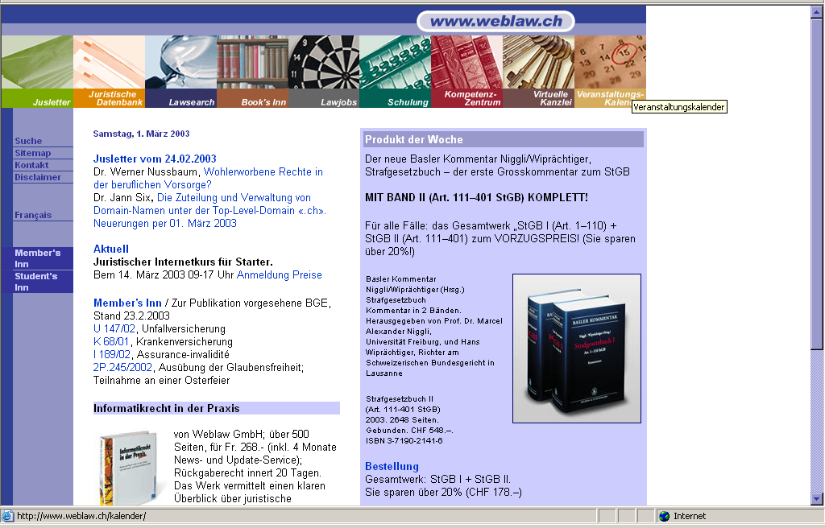

Anhang D

Ansprechpartner
X AG
Titel | Kontakt | Telefon/Mail
Projektleiter |  | Tel:  Mail:
Technik |  | Tel:  Mail:
Help Desk |  | Tel:  Mail:
Marketing |  | Tel:  Mail:
Muster AG
Titel | Kontakt | Telefon/Mail
Projektleiter |  | Tel:  Mail:
Technik |  | Tel:  Mail:
Help Desk |  | Tel:  Mail:
Marketing |  | Tel:  Mail:

